太白县烟草制品零售点合理布局规划

第一章 总 则
第一条 为加强烟草专卖零售许可管理，合理布局烟草制品零售点，规范卷烟市场流通秩序，保护未成年人身心健康，进一步维护国家利益和消费者的合法权益，根据《中华人民共和国行政许可法》《中华人民共和国未成年人保护法》《中华人民共和国烟草专卖法》《中华人民共和国烟草专卖法实施条例》《烟草专卖许可证管理办法》等法律、法规、规章，结合太白县（以下简称我县）烟草制品零售市场实际，制定本规划。
第二条 本规划适用于在我县行政区划内申请烟草专卖零售许可证经营卷烟、雪茄烟零售业务的公民、法人和其他组织。已取得烟草专卖零售许可证的公民、法人和其他组织，在许可证有效期内经营主体或经营地址发生变化，重新申办烟草专卖零售许可证的，遵照本规划。
第三条 本规划所称烟草制品零售点（以下简称零售点），是指依法取得烟草专卖零售许可证（经营范围为卷烟、雪茄烟本店零售，不含电子烟，下同）的公民、法人或其他组织开展烟草制品零售业务的经营场所。
第四条 零售点合理布局遵循以下基本原则：
（一）依法行政原则。烟草制品零售点合理布局规划以法律、法规、规章为依据，保证符合法定条件的行政相对人有依法取得烟草专卖零售许可证的平等权利。零售点布局规划经过深入调研，广泛听取意见，依法履行听证、备案等程序，按照相关规定及时公示，并向社会公布，其执行情况接受社会的监督，做到公开、公平、公正。
（二）科学规划原则。烟草制品零售点合理布局规划量化分析烟草制品零售相关的人口数量、地理位置、交通状况、经济发展水平、消费需求等因素，尊重客观事实，遵循市场规律，预测发展趋势，合理测算数量范围与间距标准，既便于消费者购买，又保护零售户经营利益，限制零售点之间无序竞争。
（三）服务社会原则。烟草制品零售点合理布局规划以服务社会为主，统筹考虑控烟履约、未成年人保护、便利消费者和卷烟零售户经营利益等因素，关注民生，服务就业与稳定，对社会弱势群体予以重点帮扶和政策倾斜，提高政务服务水平，不断提升行政服务效能，方便群众办事。
（四）均衡发展原则。烟草制品零售点合理布局规划体现前瞻性，坚持均衡发展，保持零售点数量与烟草制品消费需求相适应、零售点分布与卷烟市场区位相协调，维持零售户数量的合理稳定，在便利消费的同时坚持零售点数量平衡。
第五条 结合我县经济发展需要，避免过度竞争，使烟草制品零售点数量和盈利水平适中，保持市场主体规模相对稳定，增速合理。
第六条 零售点合理布局根据经济社会发展、消费水平变化等，实行定期评价、动态管理，动态调整最小单元格及零售点数量，经法定程序发布后实施，新标准发布后旧标准自动废止。

第二章 布局标准
第七条 本规划采取“总量+间距+限制性规定”的模式，各区域市场单元内设置零售点应当在限制性规定外，按照各区域网格单元布局标准设置零售点。
（一）市场单元划分
根据县域商业网点历史形成的集中经营特征、居民居住特点、消费购买习惯等因素，结合县域行政设置、地理位置和社会功能属性，将我县烟草制品零售市场分为城区、乡镇、行政村、特殊区域四个市场单元。
（二）网格单元划分
1.城区指太白县城主体区域，以汉源路以东、北环路以南、军民路以西、虢川河以北（见附件1）的主副干道为商业区，划分为12个单元格，按照“总量+间距”模式设置零售点，新设零售点与现有零售点间的距离不少于30米。
2.乡镇指各镇政府驻地所在街道（包含镇政府驻地所在行政村），划分为6个单元格（见附件2），包括靖口镇街道（关上街）、桃川镇街道（灵丹庙村）、鹦鸽镇街道（鹦鸽街村）、王家堎镇街道（中明村）、太白河镇街道（兴隆村）、黄柏塬镇街道（黄柏塬村），按照“总量+间距”模式设置零售点，新设零售点与现有零售点间的距离不少于20米。
3.行政村（不含镇政府驻地所在行政村）指依法设定的建制村，包含行政村所辖全部区域，划分为37个网格单元（见附件2），行政村按照现有零售点数量并综合参考消费水平、人口数量增减等因素采取总量控制的模式进行布局。新设零售点需符合该区域所在最小市场单元零售点规划数量要求（规划数量见附件）。
4.特殊区域指根据县域实际情况，不适用本条款第1、2、3项范围内的区域。
（1）由政府统一规划建设的农贸综合批发市场、专业市场、贸易市场、物流园区内部，从严限量设置零售点，防止出现连片、集中经营现象进而形成自由批发交易市场，新设零售点与已有零售点的可行间距不低于30米，设置总数最多不超过2个。
（2）宾馆、酒店在营业场所内部设有独立的吧台和卷烟存放场所，且营业面积在1000㎡以上的，在符合本区域合理布局要求的情况下，可设置1个零售点。
（3）风景区、娱乐区、商业区等以旅游、休闲、游玩为主的场所内可以设置3个零售点，新设零售点与已有零售点的可行间距不低于30米。文化旅游管理部门或森林管理部门有规定不宜设置零售点的，不予发放烟草专卖零售许可证。
（4）工矿企业生活区内可设置2个零售点。
（5）高速公路服务区（含服务区加油站），道路单侧可设置2个零售点，新设零售点与原有零售点间距按不低于50米。
（6）太白县县城区域以外居民住宅小区（包含小区周边配套的商业街、步行街等），每30米可设置1个零售点。
（7）辖区内国道公路沿线加油站、加气站（指除辖区县城范围和高速服务区加油站、加气站外）在符合安全、消防等相关规定的前提下，每个加油站、加气站可设置1个零售点（加油站、加气站在同一场所的视为一体）。
（8）重大工程项目生活服务区(施工期在一年以上的)，施工人员100人以上的可临时设置1个零售点。
（9）主营业务与烟草制品零售业务没有直接互补营销关系的经营场所，包括但不限于母婴用品、学生用品、文化体育、书报刊店、传真打印、医械药店、洗浴按摩、足疗美容、美发美甲、五金建材、家用电器、电子音像、金银珠宝、服装鞋帽、床上用品、劳保用品、汽车销售、物流配送、快递网点、中介劳务、寄卖典当、祭祀用品、殡葬服务、金融证券、彩票销售、仪器仪表、通信器材、农具农资、渔具店、宠物店、照相馆、旅行社、旅店饭馆、熟食快餐、餐饮小吃、烧烤店、冷饮店、蛋糕店、鲜花店、瓜果蔬菜、粮油调料、生鲜肉品、海产品、水产品、棋牌茶楼、健身场馆、工艺美术、广告设计、影剧院、歌舞厅、游戏厅、台球厅、网吧、建材装潢、化妆洗涤、修理修配、汽车美容、装饰装修、皮革塑料、家具家私、废品回收、公厕等，其设置零售点数量不超过全县零售点规划数量的1%，且与最近零售点之间的可同行距离不小于100米。
第八条 单元格分为发展、一般、饱和三种单元格属性。
（一）发展区：区域网格内现存零售户数量小于零售点规划数量的为发展区。该区域内在符合合理化布局要求的情况下，实行“有进有出”的要求布点，可办理烟草专卖零售许可证。
（二）一般区：区域网格内现存零售户数量等于零售点规划数量的为一般区。该区域有注销、收回等情形导致现存零售户数量减少后低于零售点规划数量的，实行“退一进一”制度，总体保持零售点数量平稳。
（三）饱和区：区域网格内现存零售户数量大于零售点规划数量的为饱和区。该区域保持冻结不办理零售许可的状态，实行“只出不进”的要求，通过公平竞争、自然淘汰、依法注销等综合调控手段，逐步调整优化，最终达到零售点数量与市场的容量基本合理。
单元格属性根据现存零售户数量、零售点规划数量变化而调整，通过办证窗口向社会公示。
第三章 申办条件
第九条 申请烟草专卖零售许可证应具备以下条件：
（一）具有与经营烟草制品零售业务相适应的资金；
（二）有与住所相独立的固定经营场所；
（三）符合本规划的要求；
（四）国家烟草专卖局规定的其他条件。
第十条 两个或两个以上申请人的申请因合理布局所限，无法同时都给予行政许可的，应当根据受理的先后顺序作出是否准予行政许可的决定。
第十一条 有下列情形之一的，不予发放烟草专卖零售许可证：
（一）申请主体资格方面：
1.未领取营业执照的；
2.申请人为未满18周岁的未成年人及其他无民事行为能力人、限制民事行为能力人的；
3.外商投资的商业企业（零售业态属于“娱乐服务类”的企业或有《烟草专卖许可证管理办法》第六十三条情形的除外）或者个体工商户，及其以特许、吸纳加盟店及其他再投资等形式从事烟草专卖品经营业务的；
4.取消从事烟草专卖业务资格不满三年的；
5.申请人隐瞒有关情况或者提供虚假材料，或因隐瞒有关情况或者提供虚假材料，烟草专卖局作出不予受理或者不予发证决定后，一年内再次提出申请的；
6.因申请人以欺骗、贿赂等不正当手段取得的烟草专卖许可证被撤销后，申请人三年内再次提出申请的；
7.未领取烟草专卖零售许可证经营烟草专卖品业务，并且一年内被执法机关处罚两次以上，在三年内申请领取烟草专卖零售许可证的；
8.未领取烟草专卖零售许可证经营烟草专卖品业务被追究刑事责任，在三年内申请领取烟草专卖零售许可证的；
9.依据《陕西省违法失信“黑名单”信息共享和联合惩戒办法》，被列入各级人民政府、法院等社会公共信用信息平台《违法失信黑名单》的申请主体，不予发放烟草专卖零售许可证，直至其被移出“黑名单”。
（二）经营场所方面：
1.无固定经营场所的；无固定经营场所包括但不限于：临时搭建的简易房、彩钢房、活动板房、集装箱屋、违章建筑、临时建筑、危房、待拆建筑、尚未竣工或未交付使用的场所；流动摊点、流动售货车、简易搭盖、报刊亭、电话亭；地下室、车库、楼梯间、过道、楼道、门道、易拆除的临时搭建物、易拆除的分隔店铺；占用公共消防通道及其他未经规划部门批准建设的违规场所。
2.经营场所与住所不相独立的；经营场所与客厅、餐厅、厨房、卧室、阳台、楼梯间、储藏室等日常生活区域混同的，视为场所不独立（农村自建房已设立临街固定经营场所的除外）；无临街敞开式经营门面，或经营场所位于住宅楼内、非一楼平层对外开放式经营性用房的，不予设置烟草制品零售点。
3.商业办公楼、写字楼、公寓、住宅楼等，除地面一楼平层（含地下一层）对公众全开放的店铺以外的其它经营场所；
4.经营场所基于安全因素不适宜经营烟草制品的，包括但不限于生产、经营、存储有毒有害、放射性、易挥发类物质，容易造成烟草制品污染的易燃易爆品、油漆化工、农药化肥、汽油机油制品等（具备安全保障措施的加油站便利店除外）；
5.同一经营地址已申领烟草专卖零售许可证的。（门牌号不同但空间连续构成同一经营场所的，按一址申请办证。）
（三）经营模式方面：
1.利用自动售货机等自助模式销售烟草制品的；
2.通过信息网络销售烟草制品的。
（四）特殊区域：
1.县城区域中小学校、幼儿园内部及进出通道口两侧分别向外延伸距离小于100米的经营场所；
2.乡镇及行政村区域中小学校、幼儿园内部及进出通道口两侧分别向外延伸距离小于60米的经营场所；
3.县级以上人民政府或行业主管部门明令禁止经营烟草制品的区域，包括但不限于党政机关内部、医疗卫生机构内部、青少年活动中心内部等；
（五）法律、法规和规章规定的其他不予发证的情形。
第十二条 持有合法有效证明的残疾人且确属家庭经济困难（相关部门出具书面材料）的，申领烟草专卖零售许可证的，可适当放宽合理布局限制，有间距限制的区域间距执行所在区域的50%，有数量限制的区域可额外增设1个零售点。残疾标准如下：
1.视力残疾：一级、二级；
2.听力残疾：一、二、三级；
3.言语残疾：一、二、三级；
4.肢体残疾：重度（一级）、中度（二级）。
第十三条 具有下列情形之一的残疾人不予放宽办证条件：
（一）有固定职业及稳定收入来源的；
（二）享受退休、退职、退养、供养（因战、因公、因病的残疾军人）待遇具有稳定生活保障的；
（三）非本人或直系亲属（仅限配偶、父母、子女）经营的；
（四）较低级别的视力残疾、听力残疾、言语残疾和肢体残疾且可以从事一般社会工作的；
（五）已在本行政区域或其他市县内享受过一次放宽办证政策的；
（六）法律法规及其他规范性文件规定的不予放宽的情形。
第十四条 有下列情形之一的，设置零售点可以在合理布局规划的数量、间距方面予以适当放宽。
（一）因道路规划、城市建设等客观原因导致原持证经营场所拆迁，需更换新址继续经营的，或者在中小学校、幼儿园周围因合理布局规划距离限制造成无法在核定经营地址经营，持证人需继续从事烟草制品零售业务的，在烟草专卖零售许可证有效期内持证人申请变更到辖区内其他地址经营的；可适当放宽合理布局限制，有间距限制的区域间距执行所在区域的50%，有数量限制的区域可额外增设1个零售点。
（二）法院判决法人或其他组织分立、合并，或个体工商户转型为企业等，在原经营场所重新申领许可证的；可适当放宽合理布局限制，有间距限制的区域间距执行所在区域的50%，有数量限制的区域可额外增设1个零售点。
（三）针对组成形式为个人经营的个体工商户，若持证人死亡，其家庭成员（仅限其配偶、父母、子女）可持相关有效证明材料，先注销原烟草专卖零售许可证，再在原址重新申领新许可证，该情形不受所在最小市场单元总量限制、零售点间距限制。
（四）因经营场所位于中小学校、幼儿园周围为禁止经营烟草专卖零售业务，持证人主动变更到我县辖区内其他地址经营或主动办理歇业手续的，若中小学校、幼儿园搬离或关闭，原持证人在原址重新申请烟草专卖零售许可证的，该情形可适当放宽合理布局限制，有间距限制的区域间距执行所在区域的50%，有数量限制的区域可额外增设1个零售点。
（五）法律、法规、规章等规定的其他情形。

第四章 附 则
第十五条 本规划所称的“合理布局”，是指在我县行政区划范围内，按照“合理配置、公平公正、先后有序、有利消费、便于管理”的要求，根据辖区人口分布特点以及交通、经济、消费水平等情况，对烟草制品零售点进行的规划布局。
第十六条 本规划所称的“零售点间距”，是指申请者拟从事烟草制品零售业务的经营场所与最近的烟草制品零售点之间的距离（测量标准见附件3）。经营场所有两个以上出入口的，各出入口应当同时达到零售点间距标准。
第十七条 本规划中“中小学校”是指以未成年人为教育对象，实施中等和初等教育的学校，包括普通小学、普通中学和其他以未成年人为教育对象的实施中等和初等教育的各类学校，如职业中学、中等专业学校等。“幼儿园”是指经县教育行政管理部门核准登记注册的幼儿园。
“中小学校、幼儿园周围县城区域100米、乡镇及行政村区域60米以内”，是指以中小学校、幼儿园日常可通行的出入口（大门、侧门等）中间点为圆心，县城区域以100米为半径的距离、乡镇及行政村区域以60米为半径的距离。测量基准点为中小学校、幼儿园日常可通行的出入口（大门、侧门等）中间点与测量目标出入口的最近点。
第十八条 本规划中“经营场所”，是指从事烟草制品销售、交易、存储的经营性场所，具备对外经营烟草制品的基本设施和条件，如店招、货架、柜台等，不包含无实际烟草制品展卖的场所。本规划中“无固定经营场所”，是指违章建筑、待拆迁建筑、活动板房、易拆除的临时搭建物、流动摊点等，能提供城市规划部门或镇级以上政府部门批准文件的除外。
第十九条 本规划中“经营场所与住所相独立”，是指经营场所自成一体，有独立的出入口，且不与住所相连通。
第二十条 本规划中描述数字“以上”“不低于”“不超过”“内”均包含本数。
第二十一条 本规划实施过程中，法律、法规、规章和上级规范性文件对烟草制品零售点合理布局另有规定的，从其规定。
第二十二条 本规划由太白县烟草专卖局负责解释。
第二十三条 本规划有效期限为五年，自公布之日起施行。原《太白县烟草制品零售点合理布局规划》同时废止。

附件1：太白县城区区域图
附件2：太白县烟草制品零售点城区、乡镇街道、独立市场单元规划表
附件3：太白县烟草制品零售点经营场所勘验测量标准
附件4：太白县烟草专卖零售许可证办理轮候制度

附件1：
太白县城区区域图
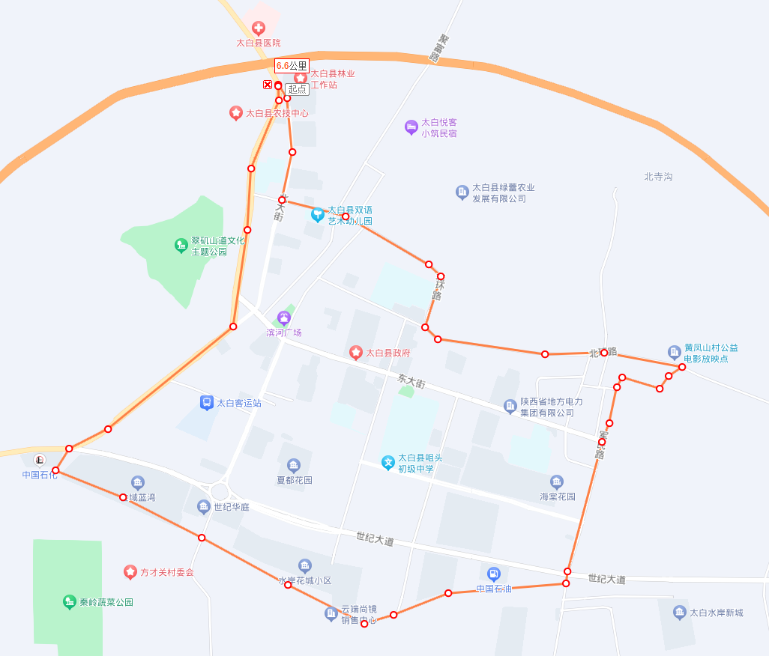

附件2：
太白县烟草制品零售点最小市场单元合理布局规划明细表（城区）
区域 | 单元格名称 | 市场单元区域描述 | 街道距离（米） | 间距标准（米） | 拟布局数量（个） | 现存数量（个） | 增减（个） | 区域  划分 | 备注
城区  （咀头镇） | 北大街 | 北起县医院口、南至汉源路与北大街交叉口 | 1083 | 30 | 19 | 15 | 4 | 发展区 | 含G244国道至县城街心桥头西
城区  （咀头镇） | 滨河西路 | 北起忠诚东路与滨河西路交叉口、南至滨河西路与东大街交叉口 | 447 | 30 | 3 | 2 | 1 | 发展区 | 太白县蔬菜广场、停车场、单街道
城区  （咀头镇） | 北环路 | 西起忠诚东路与北环路交叉口、东至北环路与军民路交叉口 | 1500 | 30 | 5 | 3 | 2 | 发展区 | 太白县双语艺术幼儿园
城区  （咀头镇） | 军民路 | 北起北环路与军民路交叉口、南至军民路与凉大路交叉口 | 925 | 30 | 3 | 3 | 0 | 一般区
城区  （咀头镇） | 世纪大道 | 东起军民路与世纪大道交叉口、西至世纪大道与汉源路交叉口 | 1700 | 30 | 25 | 19 | 6 | 发展区 | 含太白县海棠酒店、太白县瑞森酒店、虢川河沿岸
城区  （咀头镇） | 汉源路 | 北起G244国道与北大街交叉口、南至G244国道与世纪大道交叉口 | 1800 | 30 | 11 | 8 | 3 | 发展区 | 含彩虹桥以西至G244国道口
城区  （咀头镇） | 东大街 | 西起东大街街心桥头东、东至东大街与军民路交叉口 | 1400 | 30 | 22 | 17 | 5 | 发展区 | 太白县咀头小学、太白县高中，含新建路。
城区  （咀头镇） | 步行街 | 西起南大街与步行街交叉口、东至军民路与步行街交叉口 | 1200 | 30 | 18 | 14 | 4 | 发展区
城区  （咀头镇） | 滨河东路 | 北起北环路与滨河东路交叉口、南至滨河东路与东大街交叉口 | 477 | 30 | 8 | 6 | 2 | 发展区
城区  （咀头镇） | 青年路 | 北起青年路与新建路交接口、南至青年路与世纪大道交叉口 | 753 | 30 | 2 | 0 | 2 | 发展区 | 太白县幼儿园、太白县职业技术教育中心
城区  （咀头镇） | 凤鸣路 | 北起凤鸣路与北大街交接口、南至凤鸣路与世纪大道交叉口 | 526 | 30 | 6 | 4 | 2 | 发展区 | 检察院、交通管理大队、消防大队
城区  （咀头镇） | 南大街 | 北起东大街与南大街交叉口、南至南大街与世纪大道交叉口 | 1696 | 30 | 29 | 26 | 3 | 发展区 | 含南大街与步行街交叉口至彩虹桥段
 |  | 合计 |  |  | 151 | 117 | 34

太白县烟草制品零售点最小市场单元合理布局规划明细表（乡镇）
区域 | 单元格名称 | 市场单元区域描述 | 街道距离（米） | 间距标准（米） | 拟布局数量（个） | 现存数量（个） | 增减（个） | 区域划分 | 备注
乡镇 | 桃川镇 | 辖6个行政村  （镇政府设在灵丹庙村） | 440 | 20 | 10 | 9 | 1 | 发展区
乡镇 | 鹦鸽镇 | 辖11个行政村  （镇政府设在鹦鸽街村） | 517 | 20 | 15 | 14 | 1 | 发展区
乡镇 | 靖口镇 | 辖6个行政村  （镇政府设在关上街村） | 243 | 20 | 8 | 7 | 1 | 发展区
乡镇 | 太白河镇 | 辖2个行政村  （镇政府设在兴隆村） | 498 | 20 | 7 | 4 | 3 | 发展区
乡镇 | 黄柏塬镇 | 辖3个行政村  （镇政府设在黄柏塬村） | 462 | 20 | 5 | 7 | -2 | 饱和区
乡镇 | 王家堎镇 | 辖3个行政村  （镇政府设在中明村） | 525 | 20 | 4 | 2 | 2 | 发展区
 |  |  |  |  | 49 | 43 | 6

太白县烟草制品零售点最小市场单元合理布局规划明细表（行政村）
区域 | 单元格名称 | 市场单元区域描述 | 经济发展情况 | 拟布局数量 | 现存数量 | 增减 | 区域划分 | 备注
行政村 | 咀头镇  （15272人） | 塘口村 | 一般发达 | 7 | 6 | 1 | 发展区 | 靠近滑雪场、民宿区
行政村 | 咀头镇  （15272人） | 拐里村 | 一般发达 | 8 | 6 | 2 | 发展区 | 靠近滑雪场、民宿区、高速出口
行政村 | 咀头镇  （15272人） | 黄凤山村 | 一般发达 | 5 | 3 | 2 | 发展区 | 租赁人口较多
行政村 | 咀头镇  （15272人） | 凉峪村 | 一般发达 | 8 | 7 | 1 | 发展区 | 租赁人口较多
行政村 | 咀头镇  （15272人） | 方才关村 | 一般发达 | 1 | 0 | 1 | 发展区
行政村 | 咀头镇  （15272人） | 梅湾村 | 一般发达 | 5 | 4 | 1 | 发展区 | 高速出口
行政村 | 咀头镇  （15272人） | 强里川村 | 欠发达 | 1 | 0 | 1 | 一般区
行政村 | 咀头镇  （15272人） | 沪家塬村 | 欠发达 | 1 | 2 | -1 | 饱和区
行政村 | 咀头镇  （15272人） | 七里川村 | 欠发达 | 1 | 1 | 0 | 一般区
行政村 | 咀头镇  （15272人） | 李家沟村 | 欠发达 | 1 | 1 | 0 | 一般区
行政村 | 咀头镇  （15272人） | 红星村 | 欠发达 | 3 | 3 | 0 | 一般区
行政村 | 咀头镇  （15272人） | 白云村 | 一般发达 | 1 | 1 | 0 | 一般区
行政村 | 咀头镇  （15272人） | 合计 |  | 42 | 34 | 8
行政村 | 桃川镇  （5222人） | 白杨塬村 | 欠发达 | 2 | 3 | -1 | 饱和区
行政村 | 桃川镇  （5222人） | 枣园村 | 欠发达 | 2 | 1 | 1 | 发展区
行政村 | 桃川镇  （5222人） | 奎星楼村 | 欠发达 | 5 | 2 | 3 | 一般区 | 高速出口
行政村 | 桃川镇  （5222人） | 杜家庄村 | 欠发达 | 2 | 3 | -1 | 饱和区
行政村 | 桃川镇  （5222人） | 杨下村 | 欠发达 | 2 | 3 | -1 | 饱和区
行政村 | 桃川镇  （5222人） | 合计 |  | 13 | 12 | 1
行政村 | 鹦鸽镇(17986人) | 六家村 | 欠发达 | 3 | 2 | 1 | 发展区
行政村 | 鹦鸽镇(17986人) | 马耳山村 | 欠发达 | 2 | 3 | -1 | 饱和区
行政村 | 鹦鸽镇(17986人) | 寺院村 | 欠发达 | 1 | 1 | 0 | 一般区
行政村 | 鹦鸽镇(17986人) | 流沙崖村 | 欠发达 | 1 | 0 | 1 | 发展区
行政村 | 鹦鸽镇(17986人) | 火烧滩村 | 欠发达 | 1 | 1 | 0 | 一般区
行政村 | 鹦鸽镇(17986人) | 瓦窑坡村 | 欠发达 | 1 | 1 | 0 | 一般区
行政村 | 鹦鸽镇(17986人) | 梁家山村 | 欠发达 | 2 | 2 | 0 | 一般区
行政村 | 鹦鸽镇(17986人) | 柴胡山村 | 欠发达 | 1 | 1 | 0 | 一般区
行政村 | 鹦鸽镇(17986人) | 龙窝村 | 欠发达 | 1 | 0 | 1 | 发展区
行政村 | 鹦鸽镇(17986人) | 高码头村 | 欠发达 | 1 | 1 | 0 | 一般区
行政村 | 鹦鸽镇(17986人) | 合计 |  | 14 | 12 | 2
行政村 | 靖口镇  （2974人） | 石沟村 | 欠发达 | 1 | 0 | 1 | 发展区
行政村 | 靖口镇  （2974人） | 大地岭村 | 欠发达 | 1 | 0 | 1 | 发展区
行政村 | 靖口镇  （2974人） | 凉水泉村 | 欠发达 | 1 | 2 | -1 | 饱和区
行政村 | 靖口镇  （2974人） | 散军塬村 | 欠发达 | 1 | 0 | 1 | 发展区
行政村 | 靖口镇  （2974人） | 水蒿川村 | 欠发达 | 1 | 0 | 1 | 发展区
行政村 | 靖口镇  （2974人） | 合计 |  | 5 | 2 | 3
行政村 | 太白河镇 | 东青村 | 欠发达 | 3 | 2 | 1 | 发展区
行政村 | 黄柏塬镇  （1055人） | 二郎坝村 | 欠发达 | 1 | 2 | -1 | 饱和区
行政村 | 黄柏塬镇  （1055人） | 皂角湾村 | 欠发达 | 1 | 0 | 1 | 发展区
行政村 | 王家堎镇（855人） | 和平村 | 欠发达 | 2 | 1 | 1 | 发展区
行政村 | 王家堎镇（855人） | 元坝子村 | 欠发达 | 1 | 2 | -1 | 饱和区
 |  |  |  | 8 | 7 | 1

太白县烟草制品零售点最小市场单元合理布局规划明细表（特殊区域）
区域 | 单元格名称 | 市场单元区域描述 | 拟布局数量 | 现存数量 | 增减 | 区域划分 | 备注
特殊区域 | 鳌山滑雪场 | 鳌山滑雪场景区内部 | 3 | 1 | 2 | 发展区
特殊区域 | 太白河金矿 | 太白河镇 | 2 | 1 | 1 | 发展区
特殊区域 | 大型工程生活服务区 | （根据工程动态调整市场单元地段区域） | 2 | 0 | 2 | 发展区
特殊区域 | 青峰峡景区 | 青峰峡景区商业街及景区内、大门口 | 3 | 0 | 3 | 发展区
特殊区域 | 城区区域外新建小区、在建小区等 | 城区区域外新建小区、在建小区（包含周边商业街、步行街等） | 10 | 2 | 8 | 发展区
特殊区域 | 民宿区 | 塘口村民宿、白云村区域 | 6 | 2 | 4 | 发展区
特殊区域 | 高速公路服务区 | 眉太高速公路服务区 | 4 | 2 | 2 | 发展区
特殊区域 | 部队院内 | 县城部队营区内 | 2 | 1 | 1 | 一般区
 |  |  | 32 | 9 | 23
备注：符合本规定所指特殊区域但未列入在本明细表中的，按照本布局规划规定执行。
附件3：
太白县烟草制品零售点经营场所
勘验测量标准

为统一、规范现场测量标准，确保烟草制品零售点勘验公开、公平、公正，依据《太白县烟草制品零售点合理布局规划》（以下简称《合理布局规划》），制定本标准。
第一条 本标准适用于太白县烟草专卖局对烟草制品零售点布局的现场测量工作。
第二条 烟草制品零售点现场测量主要是指间距距离的测量认定。
第三条 间距距离测量，是指申请人的经营场所出入口与最近零售点的经营场所出入口之间，行人不违反交通管理规定、可正常安全通行的无障碍最短距离。测量基准点为两个测量目标出入口的最近点。
第四条 间距距离使用测量工具进行测量，测量结果在零售点设置值正负2%范围以内，申请人或利害关系人提出复核的，由县烟草专卖局法制监督部门参与进行二次勘验，制作现场勘验表并全过程音像记录。
第五条 政府有关部门在街道或道路中已经设置的行人隔离带（栏）、绿化带等视为障碍物，认定为不可正常安全通行。

第六条 在通行道路上临时设置的安全设施，临时放置的建筑材料、物品，擅自设立、建造的建筑、物体，以及因阶段性施工影响通行等不视为障碍物。
第七条 测量标准。
（一）申请人的经营场所与最近零售点的经营场所同侧无障碍物的,测量最短直线距离。（如图1所示）
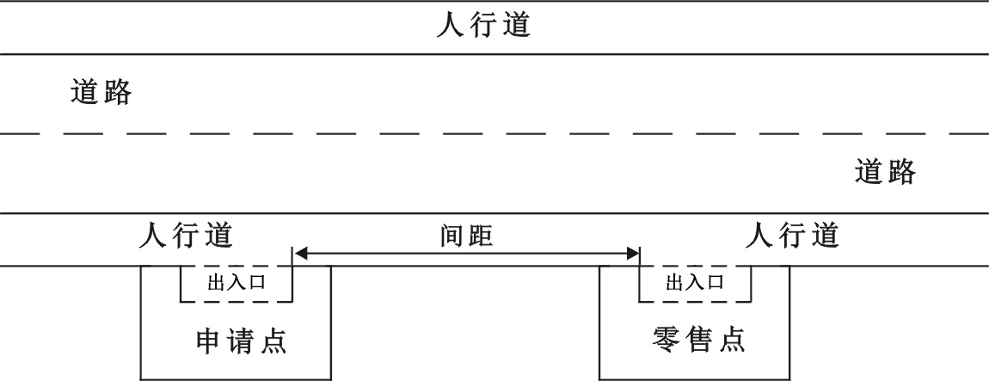（图1）
（二）申请人的经营场所与最近零售点的经营场所同侧存在障碍物的，测量按直角分段绕过障碍物测量，分段距离之和即为申请人的经营场所与最近零售点的经营场所间的距离。（如图2所示）
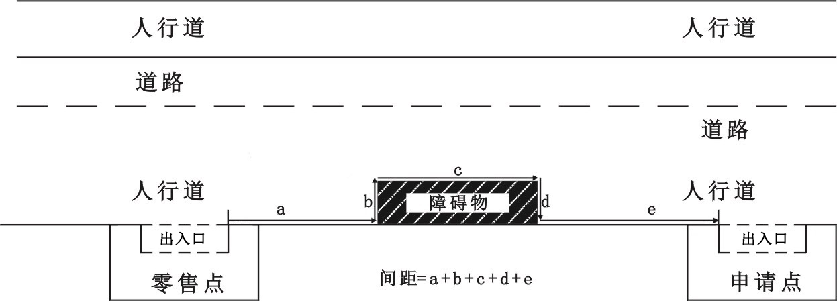
（图2）
（三）申请人的经营场所与最近零售点的经营场所异侧无障碍物的,测量按直角分段测量，分段距离之和即为申请人的经营场所与最近零售点的经营场所的距离。（如图3所示）
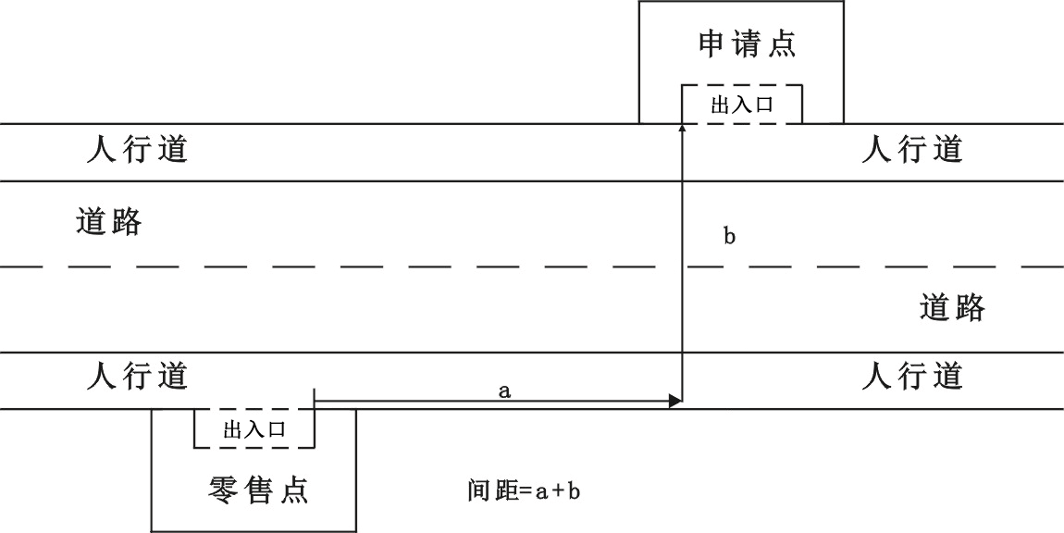
（图3）
（四）申请人的经营场所与最近零售点的经营场所异侧存在障碍物的，测量按直角分段绕过障碍物测量，分段距离之和即为申请人的经营场所与最近零售点的经营场所间的距离。（如图4所示）
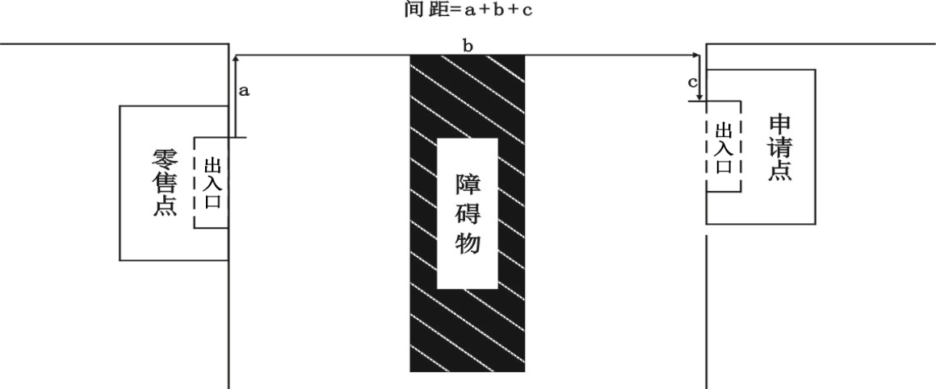
（图4）
（五）申请人的经营场所与最近零售点的经营场所之间道路存在有转角的，按直角分段测量最短距离。（如图5所示）
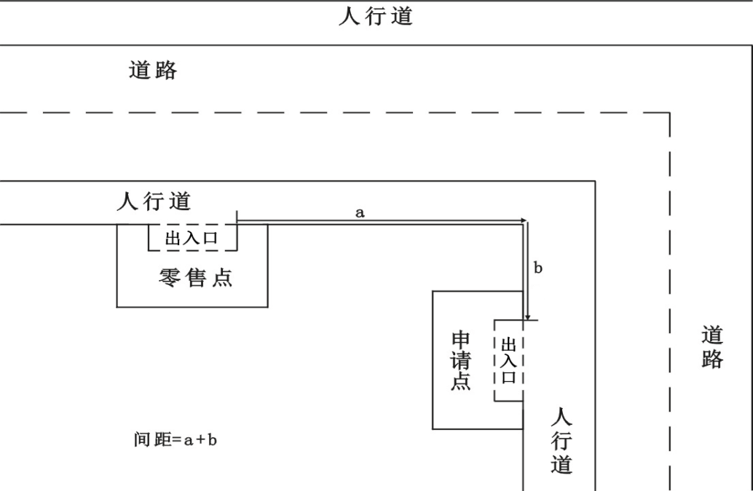
（图5）
（六）申请人的经营场所与最近零售点的经营场所之间有台阶、楼梯的，以其平面坡长进行测量（如图6所示）；有电梯的，以层高进行测量；楼梯与电梯并存的，以最短距离的为准。
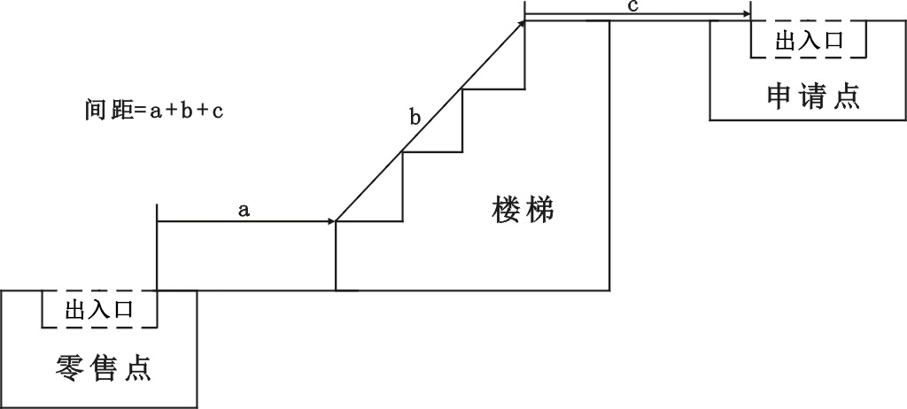
（图6）
（七）申请人的经营场所位于中小学校、幼儿园周围的，以中小学校、幼儿园日常可通行的出入口（含大门、侧门等）中间点为测量基准点，以测量基准点为圆心，以按照本规划规定的距离要求为半径，与测量目标出入口的最近点的半径距离。（如图7所示）
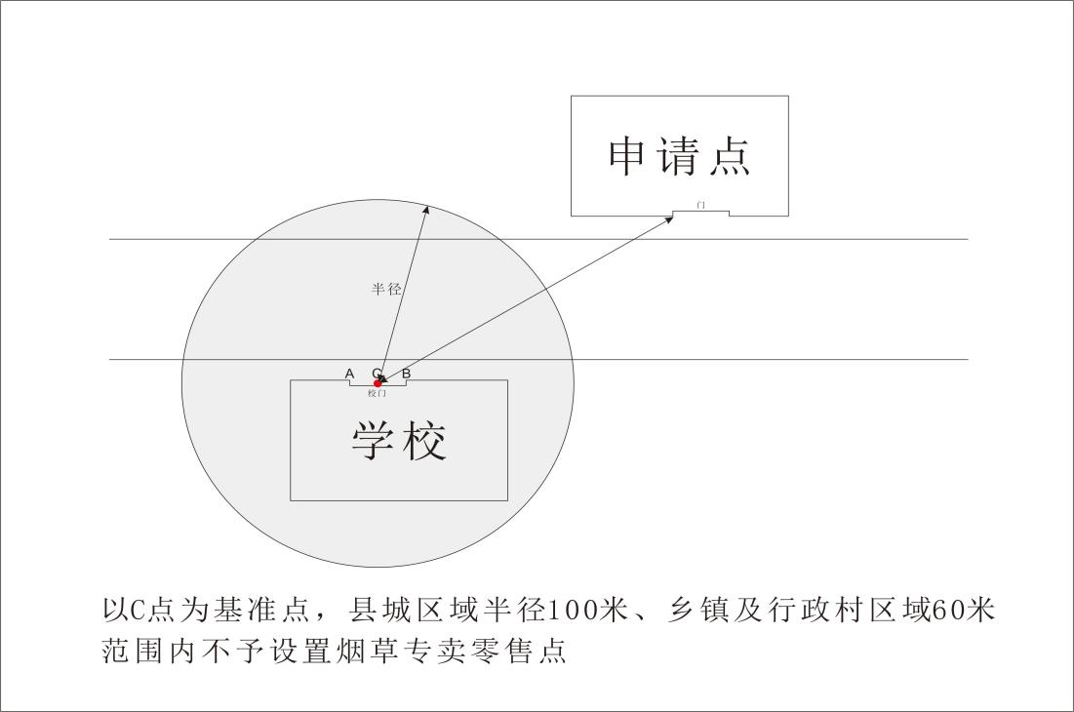
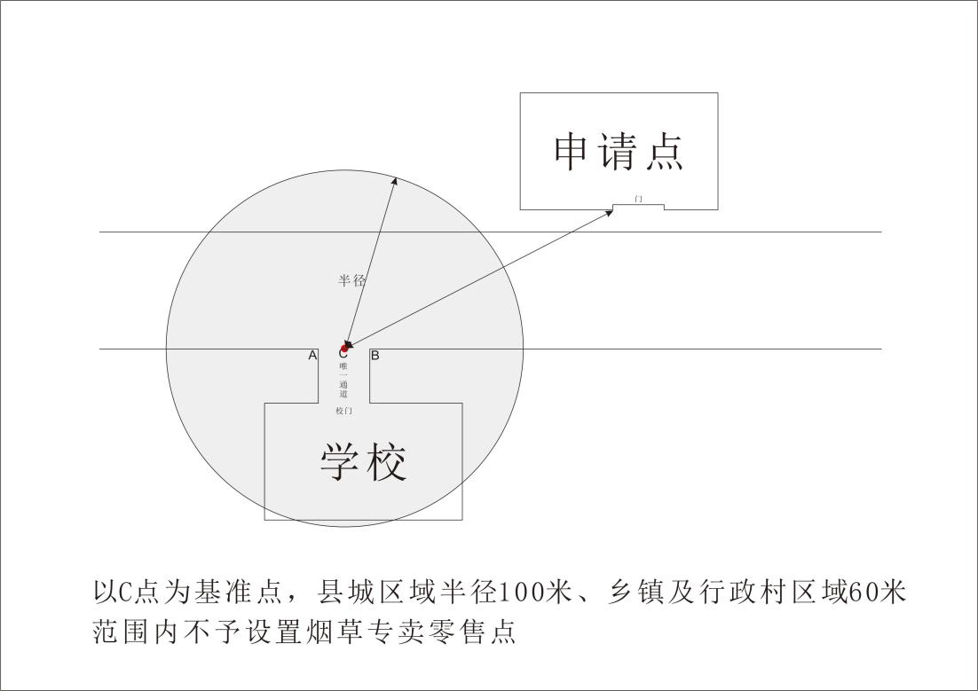
（图7）
（八）市场、封闭式小区内、广场等区域零售点间距测量方法均以原设计道路、人行通道等行人正常安全行走的最短距离进行测量。
（九）特殊地形测量：因地形、地貌或设计等原因导致道路、通道成不规则形态，通过前述方法无法测量的，取可安全通行路径最近距离进行测量。
（十）测量工具使用符合国家统一标准的测量工具。
附件4：
太白县烟草专卖零售许可证办理轮候制度

第一章 总则
第一条 为规范实施《太白县烟草制品零售点合理布局规划》，坚持公平、公正、公开原则，进一步增强公信力，根据《中华人民共和国行政许可法》《烟草专卖许可证管理办法》《烟草专卖许可证管理办法实施细则》的精神，促进烟草零售点轮候的规范，特制定本制度。
第二条 本制度适用于太白县烟草专卖局。
第三条 轮候制度指实施数量调控的市场单元内的零售点数量达到规划户数时，该市场单元内不再核发新的烟草专卖零售许可证，发证机关遵循“退一进一”原则，根据申请办证的先后顺序进行分配办理名额的管理制度。

- 实施机关
第四条 申请人申请排队轮候的，由申请人经营场所所在地的烟草专卖局（统称“发证机关”）负责接收、审查。

第三章 信息公开
第五条 发证机关应及时公开年度市场单元规划数量、排队轮候情况、持证零售户违法违规情况等有关信息。
第六条 发证机关应当提供咨询和投诉举报渠道，按烟草行政服务窗口文明服务规范答复咨询，及时处理投诉举报。

第四章 申请要求
第七条 当某一市场单元规划户数额满后，如再接到新办申请，按申请时间的先后顺序转入排队轮候。
第八条 符合《太白县烟草制品零售点合理布局规划》放宽情形的，申请人可按规定提出有关轮候申请。
第九条 进入轮候后，除由于系统故障、生僻字无法录入等原因导致轮候登记的事项信息不一致的，申请人登记的企业名称、法定代表人或其他组织负责人、企业住所、经营地址等登记事项应与实际经营情况相一致。
第十条 申请人如客观原因需更改企业名称或更正身份信息的，应当在到号前向发证机关申请作出相应修改。
第十一条 申请人在排队轮候期间，书面提出取消排队轮候申请的，发证机关应当及时终止其申请。

第五章 办理程序
第十二条 申请人成功纳入排队轮候的，发证机关应采用电话告知或手机短信等方式告知申请人轮候号码和《太白县烟草制品零售点合理布局规划》准入条件。
第十三条 当申请人经营场所所在辖区市场单元零售点数量超过规划数量时，该区域内不予设置新的零售点，发证机关应作出不予行政许可决定，并引导申请人进入排队轮候；申请人排队到号且在规定期限内提出新办申请的，发证机关应按法定程序进行办理。申请人逾期未提出新办申请的，则自动视为放弃申请。

第六章 监督检查
第十四条 县局纪检部门不定期对县局轮候管理工作监督检查，完善轮候管理工作督查机制，防范违法违规行为的发生。
第十五条 申请人在排队轮候期间擅自从事烟草专卖品生产经营活动的，烟草专卖局应当按照《烟草专卖许可证管理办法》第四十三条规定进行处理。
第十六条 发证机关工作人员办理排队轮候或者依法进行监督检查时，违反办理规定，索取、收受他人财物或者谋取其他利益的，依法给予行政处分；构成犯罪的，依法追究刑事责任。

第七章 附则
第十七条 发证机关接收和办理排队轮候，不得收取任何费用。
第十八条 本制度由太白县烟草专卖局负责解释。
第十九条 本制度自印发之日起施行。

